**Отчет по лабораторной работе №8**

дисциплина: Архитектура компьютера

Колобова Елизавета Андреевна гр. НММбд-01

Содержание

# 1 **Цель работы**

Целью работы является изучение команд условного и безусловного переходов. Приобретение навы- ков написания программ с использованием переходов. Знакомство с назначе- нием и структурой файла листинга.

# 2 **Выполнение лабораторной работы**

1. Создаем каталог для программам лабораторной работы No 8, переходим в него и создаем файл lab8-1.asm (рис. 1):

mkdir ~/work/arch-pc/lab08  
cd ~/work/arch-pc/lab08  
touch lab8-1.asm

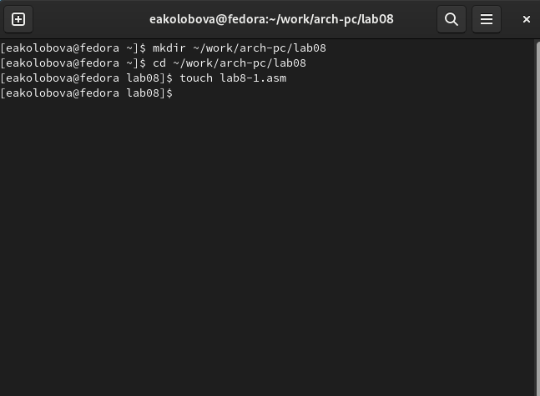

Рис. 1: Рис. 1. Создание каталога для лаб. работы №8 и файла lab8-1.asm

1. Рассмотрим пример программы с использованием инструкции jmp. Введем в файл lab8-1.asm текст программы из листинга 8.1. (рис. 2).

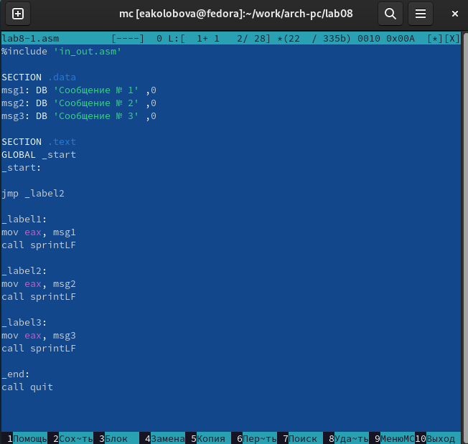

Рис. 2: Рис. 2. Ввод текста из листинга 8.1

1. Создаем исполняемый файл и запускаем его. (рис. 3)

nasm -f elf lab8-1.asm  
ld -m elf_i386 -o lab8-1 lab7-8.o  
./lab8-1

Ожидаемый результат:

user@dk4n31:~$ ./lab8-1  
Сообщение No 2  
Сообщение No 3  
user@dk4n31:~$

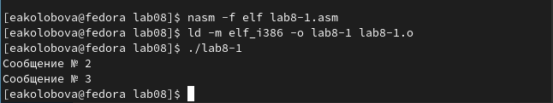

Рис. 3: Рис. 3. Компоновка и запуск файла lab8-1

1. Далее изменим текст программы таким образом, чтобы она выводила сначала ‘Сообщение No 2’, потом ‘Сообщение No 1’ и завершала работу. Для этого в текст программы после вывода сообщения No 2 добавим инструкцию jmp с меткой _label1 и после вывода сообщения No 1 добавим инструкцию jmp с меткой _end Изменим текст программы в соответствии с листингом 8.2 и вместо символов, запишем в регистры числа. (рис. 4):

Создаем исполняемый файл и запускаем его. (рис. 5)

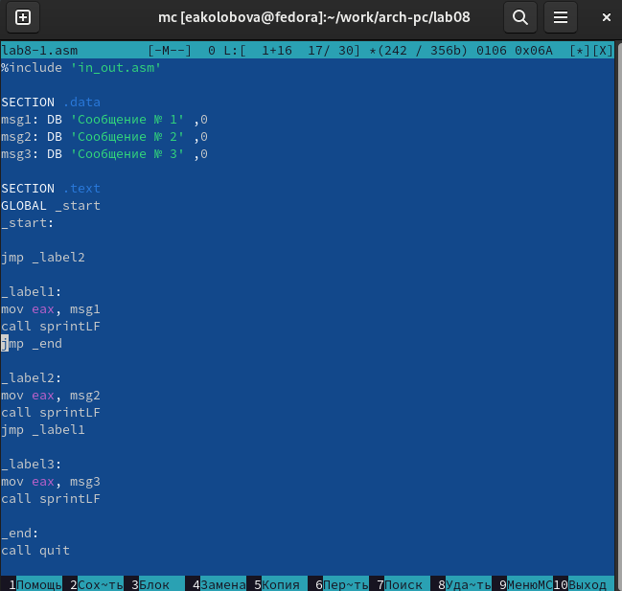

Рис. 4: Рис. 4. Изменение текста программы

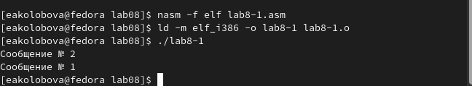

Рис. 5: Рис. 5. Компоновка и запуск измененного файла

1. Изменим текст программы добавив или изменив инструкции jmp, чтобы вывод программы был следующим (рис. 6, 7):

user@dk4n31:~$ ./lab8-1  
Сообщение No 3  
Сообщение No 2  
Сообщение No 1  
user@dk4n31:~$

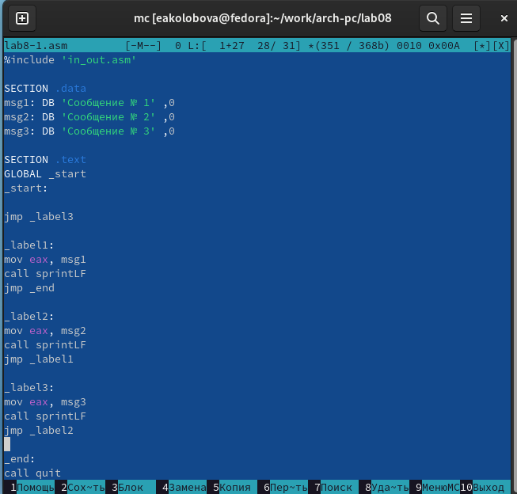

Рис. 6: Рис. 6. Изменение текста программы

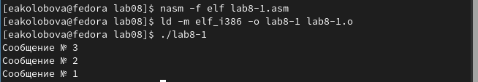

Рис. 7: Рис. 7. Компоновка и запуск измененного файла

1. Рассмотрим программу, которая определяети выводит на экран наибольшую из 3 целочисленных переменных: A,B и C. Значения для A и C задаются в программе, значение B вводится с клавиатуры. Создаем файл lab8-2.asm в каталоге ~/work/arch-pc/lab08. и вводим в него текст программы из листинга 8.3. (рис. 8, 9, 10)

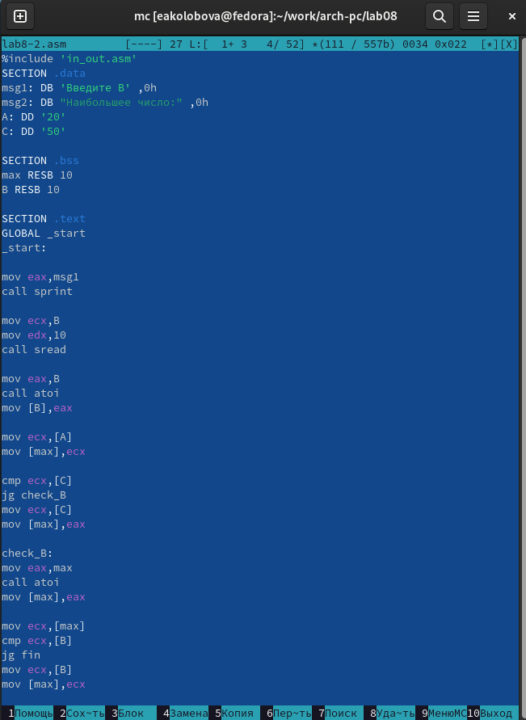

Рис. 8: Рис. 8. Ввод текста из листинга 8.3

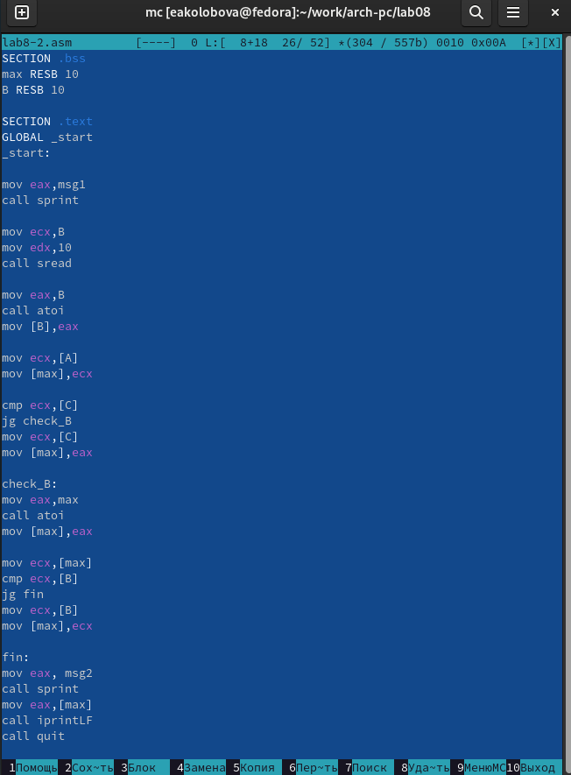

Рис. 9: Рис. 9. Ввод текста из листинга 8.3

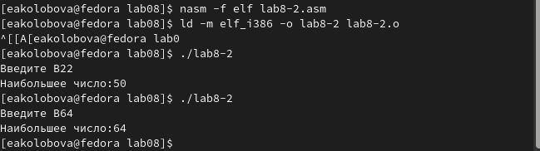

Рис. 10: Рис. 10. Компоновка и запуск файла

1. Создадим файл листинга для программы из файла lab8-2.asm (рис. 11)

nasm -f elf -l lab8-2.lst lab8-2.asm

Откроем файл листинга lab8-2.lst с помощью любого текстового редактора:

mcedit lab8-2.lst

(рис. 12, 13, 14, 15)

Рис. 11: Рис. 11. Создание файла листинга

Рис. 11: Рис. 11. Создание файла листинга

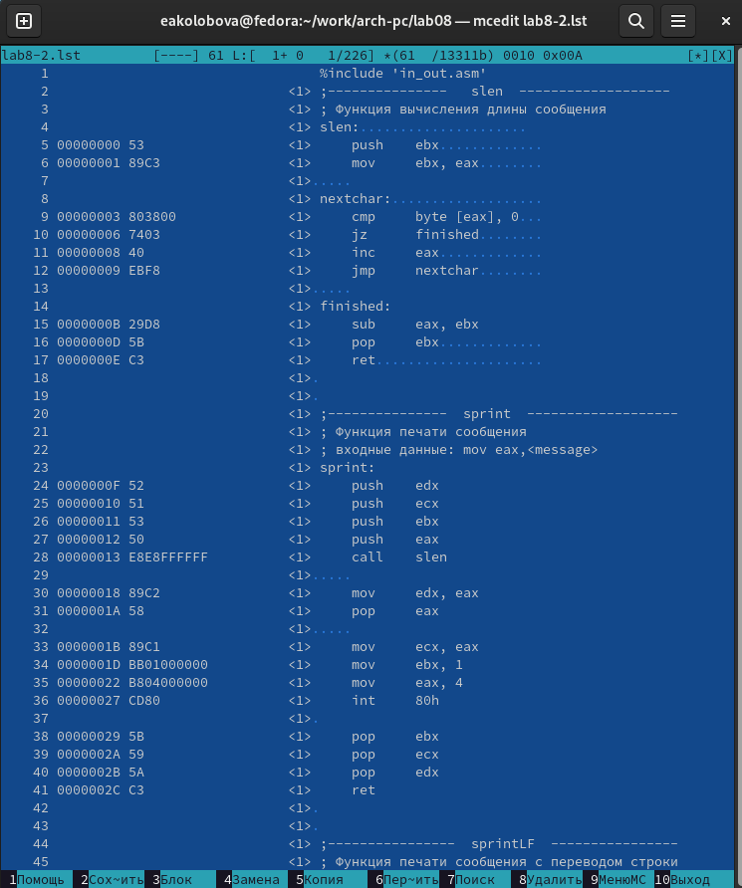

Рис. 12: Рис. 12. Окно файла листинга

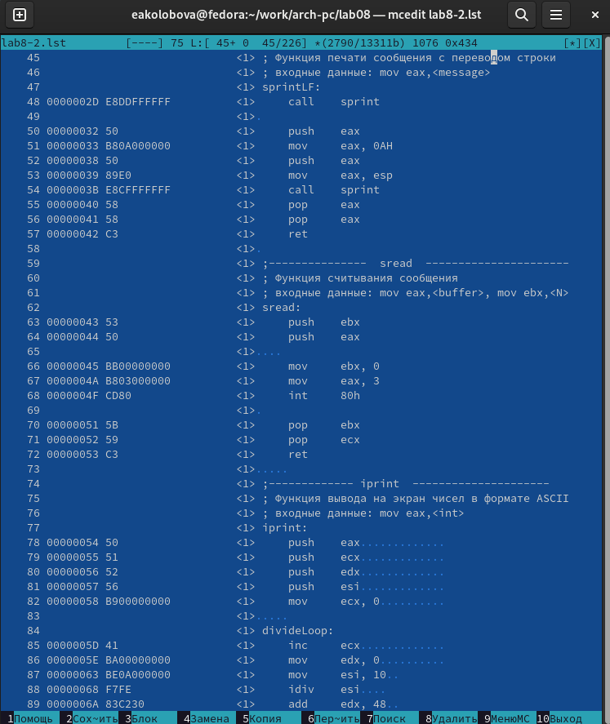

Рис. 13: Рис. 13. Окно файла листинга

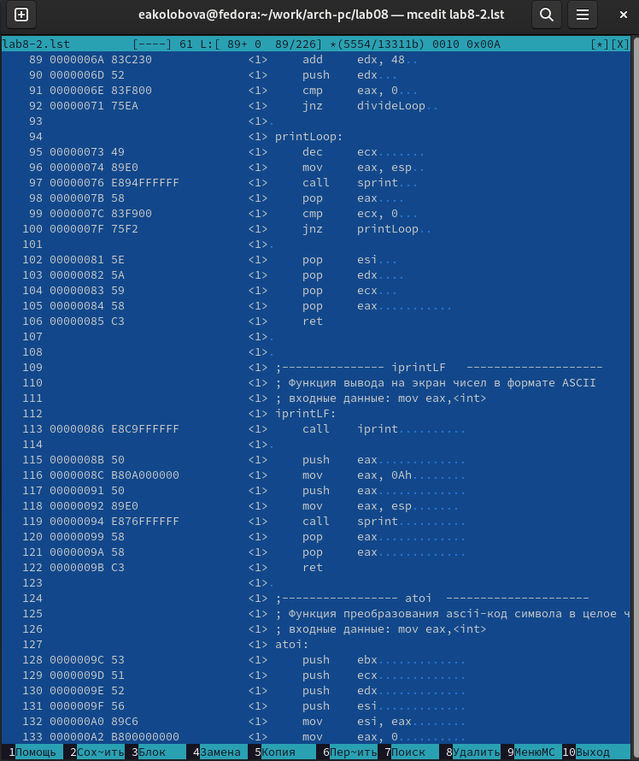

Рис. 14: Рис. 14. Окно файла листинга

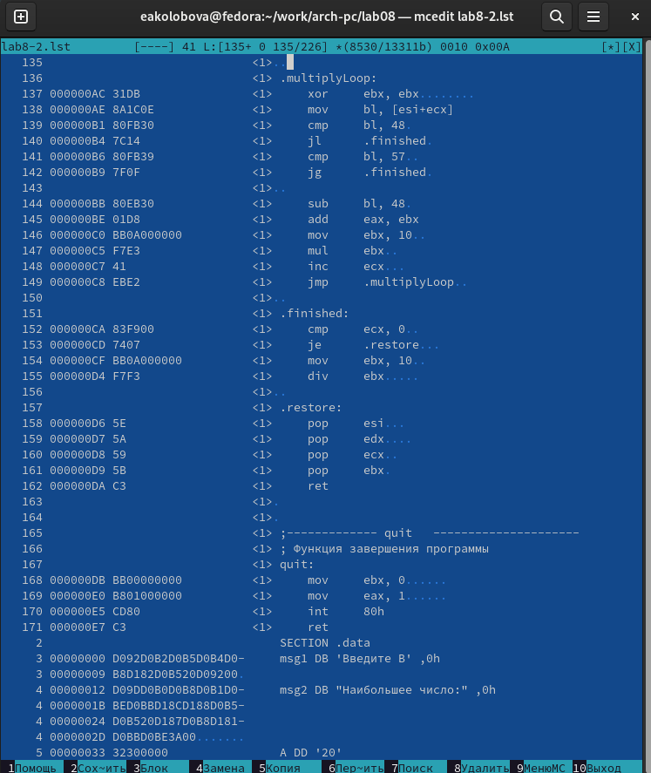

Рис. 15: Рис. 15. Окно файла листинга

1. Подробно объясним содержимое трёх строк файла листинга 19, 20, 21, представленных на рис. 16 : 19, 20 и 21 - номера соотв. строк 000000F2, 000000F7, 000000FC - адреса B9(0A000000], BA0A000000, E842FFFFFF - машинные кода, ассемблированые исходные строки в виде шестнадцатеричных последовательностей mov ecx,B; mov edx,10; call sread - исходный текст программы

Рис. 16: Рис. 16. Окно файла листинга

Рис. 16: Рис. 16. Окно файла листинга

1. Откройем файл с программой lab8-2.asm и в выделенной на рис. инструкции с двумя операндами удалим один операнд. Выполните трансляцию с получением файла листинга, (рис. 17, 18):

nasm -f elf -l lab8-2.lst lab8-2.asm

В данном случае файлы не создаются, а в терминале выводится ошибка - рис. 19



Рис. 17: Рис. 17. Удаление операнда



Рис. 18: Рис. 18. Удаление операнда

Рис. 19: Рис. 19. Создание листинга

Рис. 19: Рис. 19. Создание листинга

## 2.1 **Задание для самостоятельной работы**

В ходе выполнения работы № 7 был получен вариант 7, соответствующие значения: 45, 67, 15 в табл. 8.5 выражение в табл. 8.6: f(x) = 6a, x=a; x+a, x=/=a; (x1,a1)=(1,1), (x2,a2)=(2,1)

1. Написать программу нахождения наименьшей из 3 целочисленных пере- менных a = 45,b = 67 и c = 15. (рис. 20, 21)

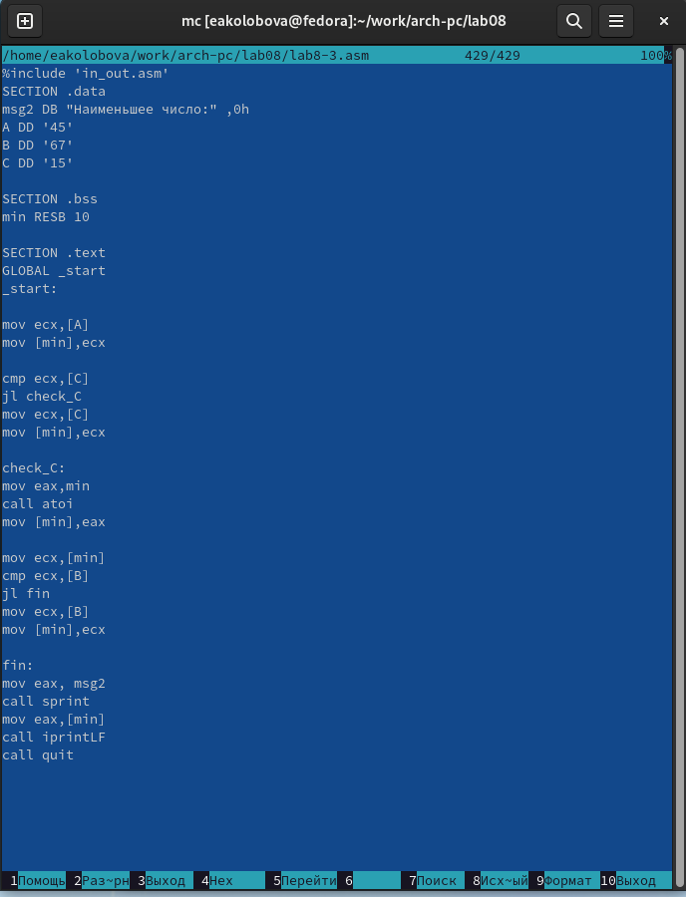

Рис. 20: Рис. 20. Текст программы

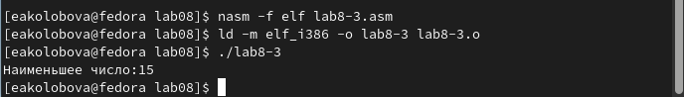

Рис. 21: Рис. 21. Компоновка и запуск файла

1. Написать программу, которая для введенных с клавиатуры значений x и a вычисляет значение заданной функции f(x) = 6a, x=a; x+a, x=/=a; и выводит результат вычислений. (рис. 22, 23, 24)

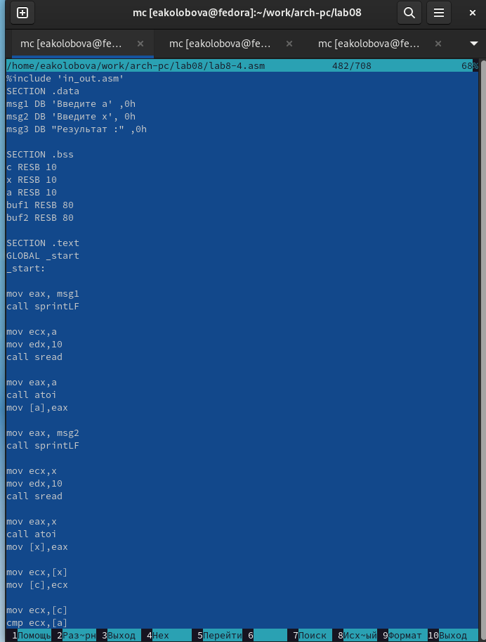

Рис. 22: Рис. 22. Текст программы

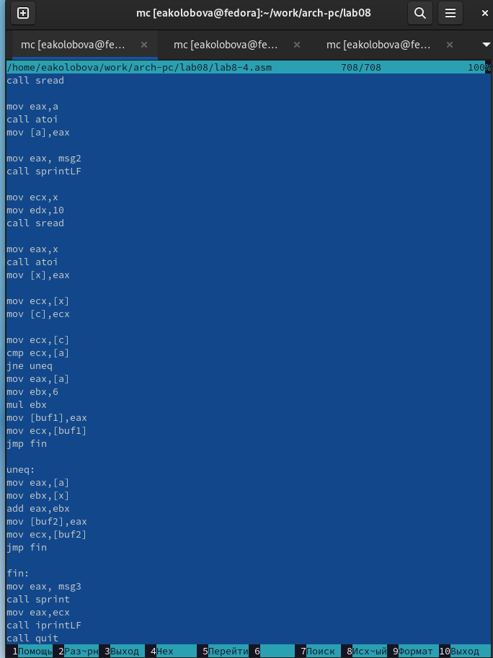

Рис. 23: Рис. 23. Текст программы

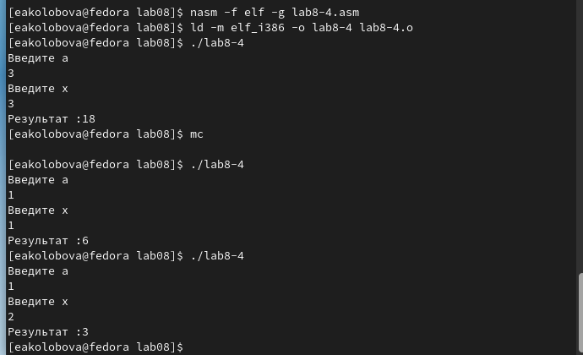

Рис. 24: Рис. 24. Компоновка и запуск файла

Ссылка на репозиторий: https://github.com/eakolobova/study_2022-2023_arch-pc/tree/master/labs/lab08/report

# 3 **Выводы**

Результатом проведенной работы является освоение команд условного и безусловного переходов и приобретение навыков написания программ с использованием переходов. Знакомство с назначением и структурой файла листинга.